FORMULACIÓN DE PROYECTOS DE INVERSIÓN

Plan de Desarrollo: Bogotá Mejor para todos
Sector: Ambiente
Entidad: 126 - Secretaría Distrital de Ambiente
Eje: 6 - Sostenibilidad Ambiental basada en eficiencia energética
Programa: 39 - Ambiente sano para la equidad y disfrute ciudadano
Proyecto de inversión: 7517- Promoción de la conservación de bienes y servicios ambientales rurales en Bogotá D.C
Versión: No.33 y fecha 31/05/2020

IDENTIFICACIÓN DEL PROBLEMA O NECESIDAD
En la actual formulación del proyecto N° 1132 denominado “Consolidación de la Estructura Ecológica Principal”, están incluidas las metas: “Aumentar a 200 las hectáreas en proceso de restauración, mantenimiento y/o conservación sobre áreas abastecedoras de acueductos veredales asociadas a ecosistemas de montaña, bosques, humedales, ríos, nacimientos, reservorios y lagos.” y “Duplicar el número de predios con adopción de buenas prácticas productivas que contribuyan a la adaptación y reducción de la vulnerabilidad frente al cambio climático y la promoción del desarrollo sostenible”; en este sentido y acorde con la recomendación efectuada por la Secretaria de Planeación Distrital (RADICADO SDP: 2-2016-42865), se requiere formular un proyecto independiente que asocie estas metas al programa de Desarrollo Rural Sostenible.

En ese orden de ideas, la entidad ha elaborado un nuevo proyecto de inversión que recoge las dos metas anteriormente citadas y una actividad importante no incluida dentro del proyecto 1132 referida a la “extensión rural y asistencia técnica agropecuaria y ambiental”, las cuales serán asociadas al programa “Desarrollo Rural Sostenible”, como corresponde, con lo cual se garantizará y evidenciará su aporte a las metas Plan de Desarrollo de la Secretaría Distrital de Ambiente, en temas rurales para el periodo 2017-2020.

Ahora bien, la importancia de este proyecto es entendida en su dimensión territorial, teniendo en cuenta que la ruralidad del Distrito Capital abarca un 76,5% de la superficie, y reúne espacios de alta relevancia ambiental, en particular ecosistemas de páramo y bosque, que potencializan los procesos sostenibles de desarrollo de la ciudad.

Estas áreas presentan diferentes dinámicas de afectación debido a la expansión de la frontera agropecuaria y la explotación de recursos en lugares donde se presentan coberturas vegetales nativas – especialmente en áreas de bosques, páramos y humedales, es así qué, las prácticas de producción agropecuaria con alto uso de agroquímicos, la sobre explotación de suelos sin cuidado de las aguas conllevan a empeorar el panorama de sostenibilidad desde lo local y lo regional. Esto en conjunto aumenta la pérdida de suelo por erosión, disminuye las coberturas vegetales y la biodiversidad y deteriora la calidad y cantidad del agua y por consiguiente la oferta de bienes y servicios ambientales se ve comprometida.

Otra problemática está relacionada con la contaminación de fuentes hídricas lénticas y lóticas, alteración de ciclos hidrológicos en el orden local y regional y degradación de suelos; que, entre otras, involucra también la desprotección de áreas abastecedoras de acueductos veredales y rondas hídricas asociadas. Todo esto lleva a debilitar la capacidad para afrontar las acciones encaminadas a la adaptación y mitigación del cambio climático, con la fragmentación y deterioro de ecosistemas rurales y de sus paisajes y pérdida de biodiversidad y por tanto, de los servicios eco-sistémicos. Una de las consecuencias es la fragmentación y deterioro de ecosistemas rurales y de sus paisajes, la pérdida de biodiversidad y, por tanto, de los servicios eco-sistémicos, debilitando la capacidad del territorio en términos de adaptación y mitigación del cambio climático.

Todo ello genera unos efectos directos sobre la Estructura Ecológica Principal - EEP (capital natural) presente en zona rural y sobre la disponibilidad de áreas para la producción agropecuaria; el uso inadecuado, sobreutilización y ampliación de frontera agropecuaria en las áreas de interés ambiental; la degradación y desaparición de ecosistemas importantes para la resiliencia y sostenibilidad del territorio así como la contaminación, transformación de modelos productivos y cambio de uso de suelo en las áreas protegidas que genera un sobre-aprovechamiento de los recursos naturales tales como el agua, el suelo, el aire y la biodiversidad.
Bogotá Distrito Capital está conformada por 20 localidades cuya extensión total es de 163.663 hectáreas, de las cuales 6 poseen suelo rural con actividades productivas propiamente definidas como campesinas y una extensa cobertura de ecosistemas naturales de páramo y bosque. Estas localidades son: Suba, Chapinero, Santafé, Usme, Ciudad Bolívar y Sumapaz. En conjunto el territorio rural abarca 122.271 ha, de las cuales un 73.1% pertenecen a la categoría de área protegida bien sea de orden nacional, regional o distrital. Más de 50.000 ha en la ruralidad bogotana corresponden a coberturas de páramo, socioecosistema estratégico para la regulación y provisión hídrica y el almacenamiento de carbono, entre otros esenciales servicios ecosistémicos (Ver Ilustración 1. Zonas rurales de importancia ecosistémica). Esto pone de manifiesto el enorme potencial y relevancia que tiene el suelo rural dentro de la EPP, lo cual genera la responsabilidad de la ciudad y la corresponsabilidad de las familias campesinas que habitan este espacio en pro de su conservación y uso sostenible.

En la ruralidad bogotana, en las localidades de Usme y Sumapaz, se encuentra una parte del Parque Nacional Natural Sumapaz el cual ocupa en el Distrito Capital una extensión cercana a las 40.000 ha, es decir un 26% de la extension distrital. Además, se encuentran las siguientes reservas forestales: Reserva Forestal Protectora Bosque Oriental de Bogotá, Reserva Forestal Protectora Productora de la Cuenca Alta del Río Bogotá y Reserva forestal regional productora del norte de Bogotá “Thomas van Der Hammen”.

Ilustración 1. Zonas rurales de importancia ecosistémica
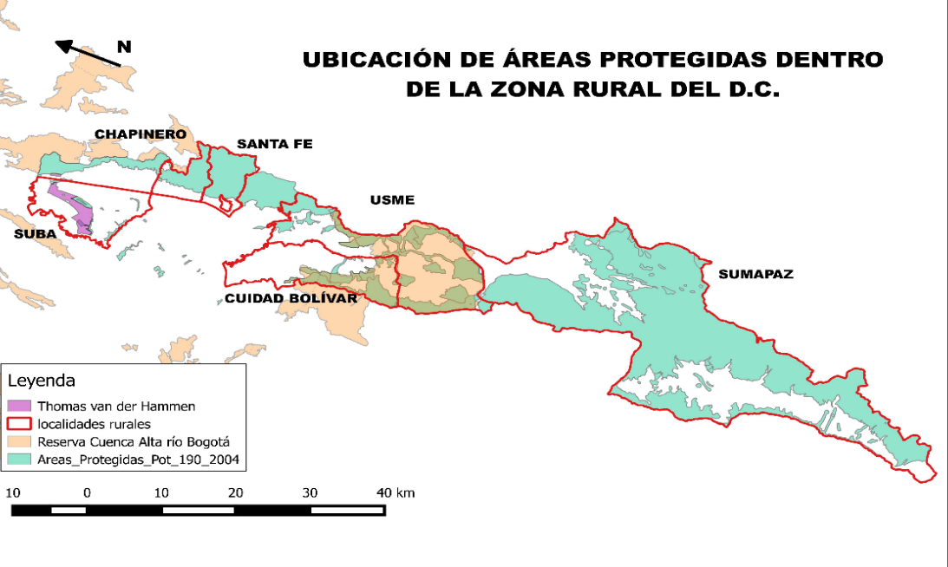

Fuente: Decreto 190 de 2014, Datos Cartográficos IDECA y DECRETO 485 DE 2015.

Asociado a la ruralidad campesina, existen 33 acueductos veredales los cuales en su mayoría presentan deterioro ambiental en sus áreas de abastecimiento, de los cuales se han intervenido 12 acueductos y de las familias referenciadas, se han vinculado alrededor de 500 familias campesinas a procesos de reconversión de sistemas productivos.

Teniendo en cuenta el universo de personas que habitan en la ruralidad de Bogotá (11.828 habitantes) y sus 33 acueductos, se puede evidenciar la magnitud de la problemática y la necesidad de dar continuidad a las acciones que permitan su solución.
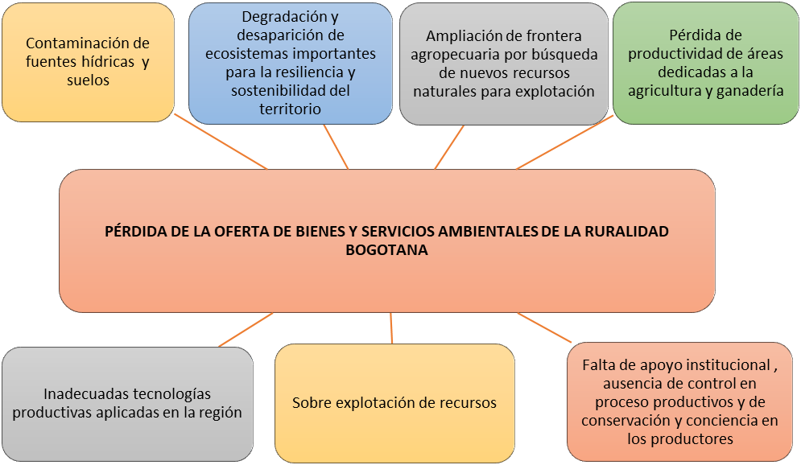
EFECTOS
CAUSAS

SOLUCIÓN DEL PROBLEMA O NECESIDAD
Se han seleccionado tres (3) alternativas de solución en el marco de la gestión ambiental que pueden ayudar a resolver la problemática planteada.

- Ejecutar proyectos de inversión armonizando el Plan de Gestión de Desarrollo Rural Sostenible PGDR en el marco de la Política Pública Distrital de Ruralidad y PGA.

- Continuar con el fortalecimiento de un modelo de gestión pública y manejo integral de los espacios del agua, que vincule a los ciudadanos rurales e instituciones en la gestión para la conservación, recuperación, rehabilitación y uso sostenible de las áreas proveedoras de bienes y servicios ambientales en suelo rural.

- Identificar y priorizar áreas estratégicas para el restablecimiento de la conectividad ecológica, la recuperación de la composición, estructura y funcionalidad de los ecosistemas en zonas de páramo, sub páramo, bosque alto andino, ríos, quebradas, canales y humedales, en el marco procesos de sensibilización de la población rural en la sostenibilidad del territorio a través de acciones de restauración ecológica participativa y buenas prácticas productivas como soporte de un ambiente sano para los habitantes del Distrito Capital y base natural de la economía y competitividad rural bogotana.

Análisis de las alternativas

- Armonizar el Plan de Gestión de Desarrollo Rural Sostenible PGDR en el marco de la Política Pública Distrital de Ruralidad y PGA, requiere de la participación no solo del sector ambiente sino también de los 12 sectores que comparten la política de ruralidad y su co-relación con el ambiente natural, lo cual superaría el tiempo de ejecución proyectado en este Plan de Desarrollo.

- Con respecto a la segunda alternativa, la anterior administración trató de implementar este esquema de gestión, presentando la dificultad en la organización, coordinación e identificación de zonas estratégicas para aplicación del modelo, fragmentando la intervención. La vinculación de la comunidad es altamente deseable en la medida que se realice en el marco de un esquema integral que genere conectividad ecológica y procesos articulados de gobernanza.

- La tercera alternativa se considera estratégica porque en su conjunto permitirá no solo la protección sino la recuperación participativa de las áreas de alto valor por su biodiversidad, recursos naturales y la promoción de buenas prácticas ambientales para el sistema productivo en predios rurales, enfocadas a conservar o mantener la prestación de servicios eco sistémicos de orden local y regional, como lo son la regulación hídrica, la conectividad ecológica, conservación de suelos productivos, paisajes y la biodiversidad.

ANTECEDENTES Y DESCRIPCIÓN DE LA SITUACIÓN ACTUAL
La SDA ha venido implementando herramientas de gestión como la restauración ecológica, seguimiento y evaluación de los procesos de restauración, ordenamiento predial ambiental mejoramiento de la calidad ambiental en la ruralidad. A continuación, se describen los antecedentes relevantes y situación actual:

3.1 Mejoramiento de la calidad ambiental del territorio rural

La SDA ha venido liderando dos acciones concretas con fines de conservación del agua, el suelo y la biodiversidad en el territorio rural.

Recuperación ecológica en zonas de abastecimiento de los acueductos veredales

La SDA ha restaurado y protegido 45 hectáreas de áreas abastecedoras de acueductos veredales con la participación de 11 juntas administradoras y sus propietarios. Estas acciones se presentan sobre el 33% de los acueductos veredales del D.C. y se considera importante continuar con este proceso de capacitación y de intervención participativa, incorporando nuevos enfoques de gestión compatibles con las dinámicas sociales, la necesidad de proteger áreas estratégicas para el abastecimiento hídrico, los objetos de conservación en páramos y bosques del DC y la protección de la Estructura Ecológica Principal.

En una perspectiva de futuro, en el marco de la Sentencia del Rio Bogotá, la SDA concertó las Áreas de Importancia Estratégica para el abastecimiento hídrico del Distrito Capital en conjunto con las autoridades ambientales de la región. El acta de concertación se firmó el 21 de octubre de 2016, con Parques Nacionales Naturales de Colombia, Corporación Autónoma Regional de Cundinamarca, Corporación Autónoma Regional de Chivor, Corporación Autónoma Regional del Guavio y Corporación Autónoma Regional de Orinoquia. Dichas áreas fueron a su vez aprobadas en el Consejo Estratégico de Cuenca Hidrográfica del Río Bogotá el día 22 de noviembre de 2016.

En virtud de lo anterior, se contará con un plan de Acción para la inversión en las Áreas de Importancia Estratégica concertadas de conformidad con lo señalado en la Ley y en el mencionado fallo. En términos prácticos, adicional a las inversiones en adquisición predial y pago por servicios ambientales, estas áreas servirán como marco de referencia para las futuras gestiones de recuperación ecológica en zonas rurales y, por lo tanto, serán tenidas en cuenta en la planeación de actividades en el marco del presente proyecto de inversión.

Ordenamiento Ambiental Predial y Desarrollo Rural Sostenible

La Entidad ha promocionado e involucrado a 500 predios de familias campesinas de las cuencas del río Tunjuelo y el río Blanco, en procesos de reconversión de sistemas productivos para la conservación de la biodiversidad, el suelo y el agua. Dentro de las principales acciones se ha realizado la protección del recurso hídrico en 33 microcuencas y la conservación y ampliación de áreas de bosque andino y ecosistemas de páramo (Ver Ilustración 2. Sitios de Ordenamiento Predial Por Finca en la Cuenca del río Tunjuelo y Río Blanco). Por otra parte, se ha aumentado la biodiversidad en el sistema agropecuario a través de cercas vivas y huertos y se han implementado acciones de buenas prácticas agropecuarias. Estas familias representan tan solo el 6.78% de los predios de la ruralidad, por lo tanto, se considera importante continuar con este proceso y su seguimiento.

Teniendo en cuenta la multiplicidad de actores institucionales que adelantan acciones en la ruralidad bogotana, no solamente del Distrito (i.e. Secretaría de Desarrollo Económico, Instituto Distrital de Turismo, Secretaría de Educación, entre otras) sino también autoridades de orden regional (i.e. CAR) y nacional (ie Parques Nacionales Naturales, Ejercito Nacional, etc) se ha identificado la necesidad de mejorar en cuanto a la articulación de acciones orientadas al ordenamiento ambiental predial y la reconversión productiva.

El rescate de la rica historia y tradiciones de los habitantes de la ruralidad bogotana y el trabajo participativo con las organizaciones de base comunitaria, en coordinación con las autoridades locales, se considera necesaria para enriquecer el trabajo en estas materias.

Igualmente, se ha identificado la necesidad de ampliar el enfoque de la reconversión productiva en el marco de un desarrollo rural sostenible más integral y compatible con el particular entorno ecosistémico de la ruralidad bogotana. Ello supone la necesidad de identificar y adelantar acciones asociadas a los negocios verdes y el biocomercio, así como la aplicación de herramientas como el pago por servicios ambientales (PSA) y otros incentivos económicos, los acuerdos de conservación, y la adaptación al cambio climático basada en ecosistemas.

Ilustración 2. Sitios de Ordenamiento Predial Por Finca en la Cuenca del río Tunjuelo y Río Blanco

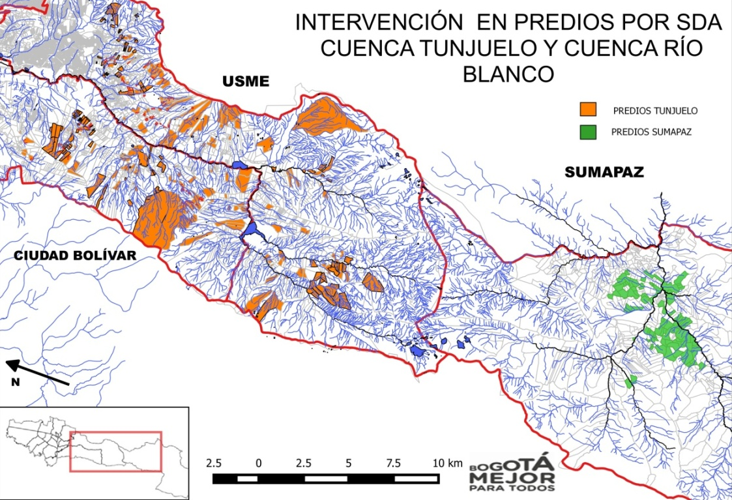
Fuente: Decreto 190 de 2014, Datos Cartográficos IDECA y DECRETO 485 DE 2015.

LOCALIZACIÓN GEOGRÁFICA
La intervención de este proyecto se hará en elementos de la EEP y otras áreas asociadas de coberturas vegetales importantes para la conectividad y sostenibilidad del territorio, por tanto es una localización especial porque abarca más de una localidad, como se indica a continuación:

Local ____ Especial _x Distrital___ Regional___ Entidad ___ Otras Entidades ___

Las ilustraciones 3 a la 8. Corresponde a la priorización de predios para promocionar acciones de Buenas Prácticas Ambientales en el sistema productivo, los cuales complementan anteriores intervenciones de la SDA en suelo rural y se proponen por su importancia para generar conectividad y conservación de bienes y servicios ambientales. Para la priorización de estos predios, también se tuvieron en cuenta las áreas protegidas de orden distrital, nacional y regional y los suelos de producción mencionados en el punto 4.2.

Ubicación de los predios priorizados para intervención
Ilustración 3. Predios priorizados cuenca del río Tunjuelo

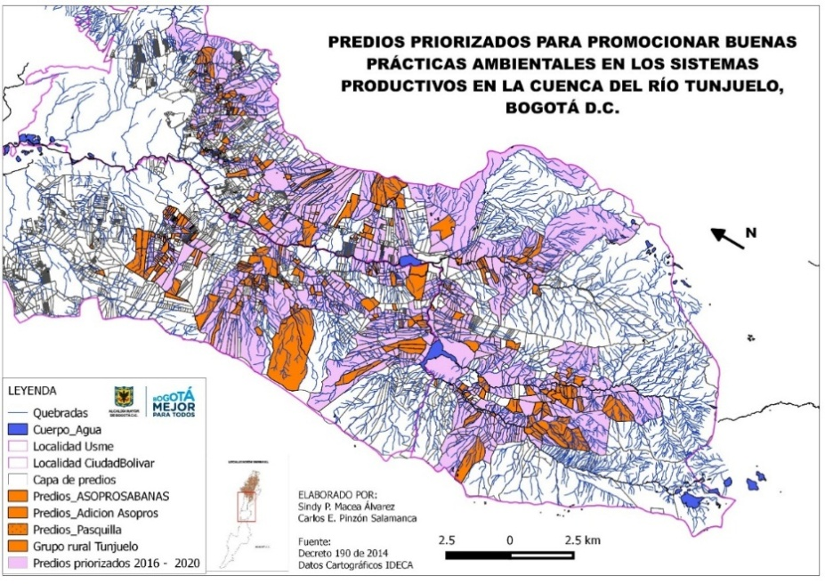

Fuente: Decreto 190 de 2014. Datos Cartográficos IDECA

Predios priorizados cuenca del río Teusacá
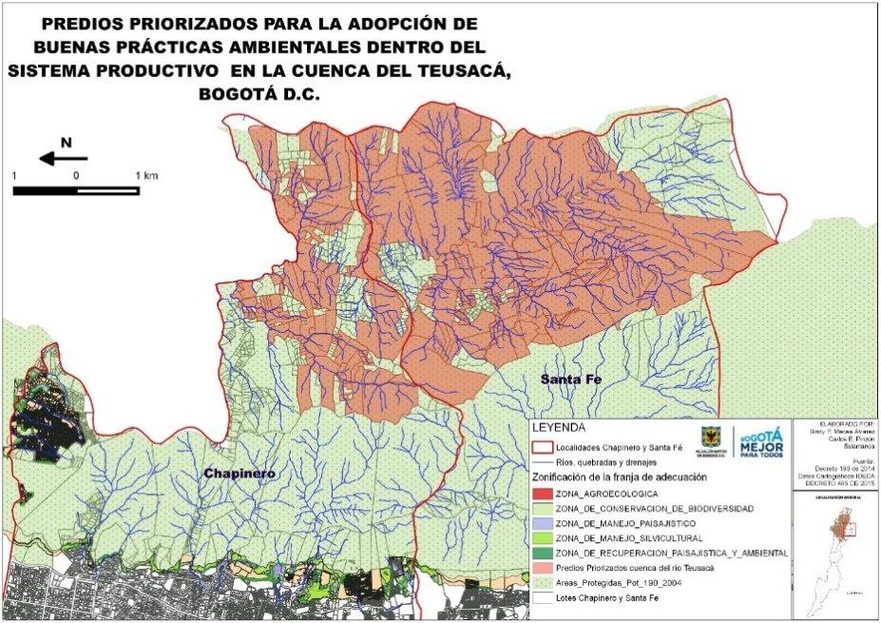
Fuente: Decreto 190 de 2014. Datos Cartográficos IDECA. Decreto 485 de 2015.

Ilustración 5. Predios priorizados Franja Adecuación Cerros Orientales zona norte
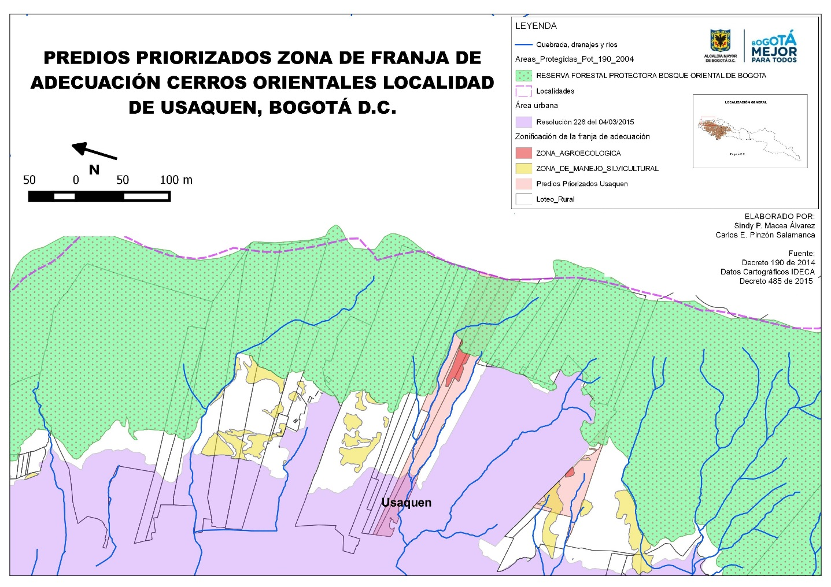
Fuente: Decreto 190 de 2014. Datos Cartográficos IDECA. Decreto 485 de 2015.

Ilustración 6. Predios priorizados Franja de Adecuación Cerros Orientales zona sur
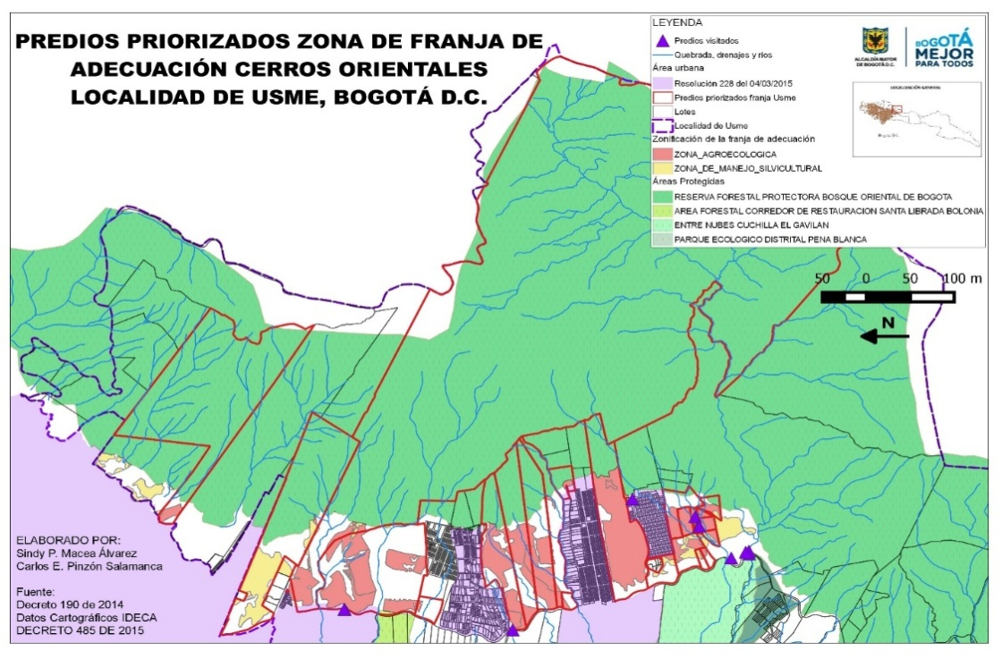
Fuente: Decreto 190 de 2014. Datos Cartográficos IDECA. Decreto 485 de 2015.
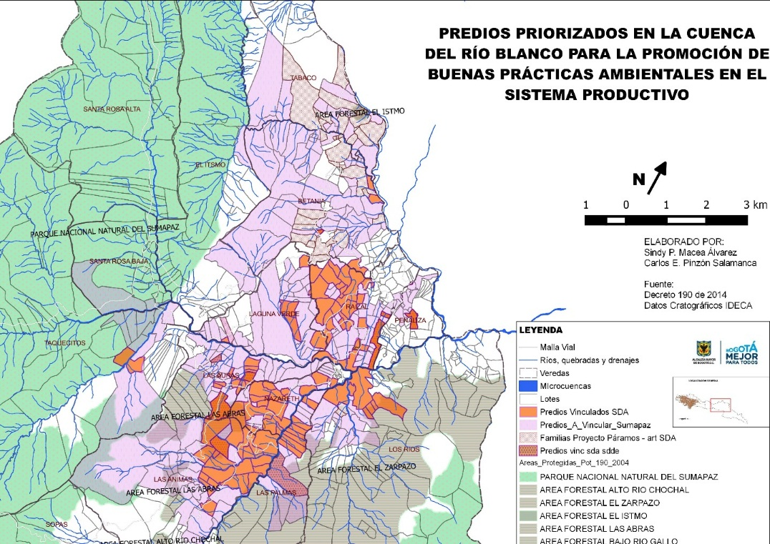
Ilustración 7. Predios priorizados Cuenca del Río Blanco
Fuente: Decreto 190 de 2014. Datos Cartográficos IDECA.

Ilustración 8. Predios priorizados cuenca del río Sumapaz

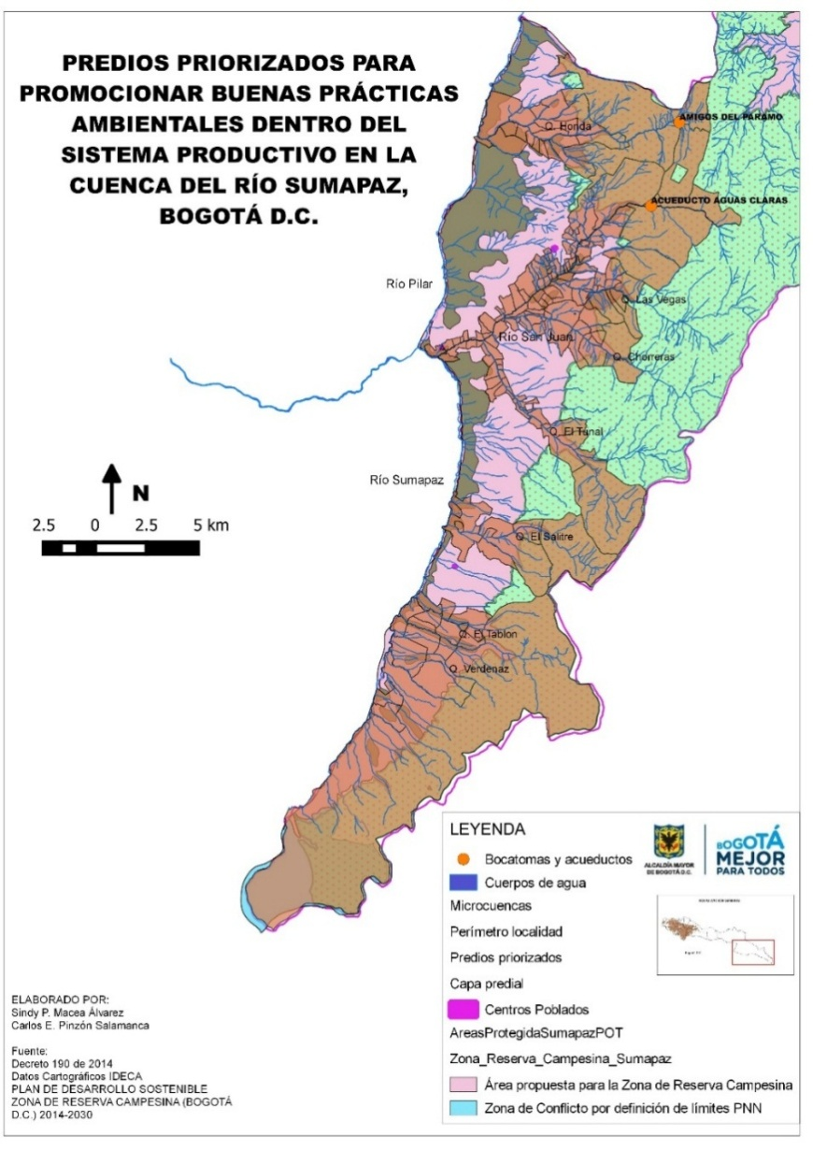
Fuente: Decreto 190 de 2014. Datos Cartográficos IDECA.. PLAN DE DESARROLLO SOSTENIBLE ZONA DE
RESERVA CAMPESINA (BOGOTÁ D.C.) 2014-230

NOTA: Los predios priorizados por cuenca son:
Cuenca río Teusacá: 312 predios
Cuenca río Tunjuelo: 1524 predios
Cuenca río Blanco: 271 predios
Cuenca río Sumapaz: 183 predios
Cerros orientales franja de adecuación: 36 predios

Ubicación por elementos de la EEP y otras áreas de interés ambiental en suelo rural

4.2.1 Áreas estratégicas de conectividad ecológica y restauración

Tabla 1: Áreas protegidas rurales
NOMBRE | TRASLAPE | Hectáreas
Subparamo del Salitre | Sumapaz | 14,87
Encenillales de Pasquilla |  | 41,61
Las Vegas |  | 35,06
Subparamo El Tuste |  | 10,65
Sumapaz |  | 45.726,21
Bajo río Gallo | Sumapaz | 409,29
San Antonio |  | 10,34
Área de restauración de Santa Barbara |  | 132,47
San Juan |  | 127,76
Corredor de restauración Encenillales de Pasquilla |  | 194,08
Las Abras |  | 277,28
Corredor de restauración microcuenca Paso Colorado |  | 467,82
Subparamo Cuchilla Las Animas | Sumapaz | 20,41
El Istmo |  | 10,98
Quebrada El Salitre | Sumapaz | 100,61
Área de Restauración Las Vegas |  | 51,74
Alto San Juan |  | 65,40
Corredor de restauración rio Tunjuelo |  | 12,79
Subparamo Cuchilla Las Animas | Sumapaz | 71,66
Subparamo Cuchilla Las Animas | Sumapaz | 87,07
Quebrada El Salitre | Sumapaz | 27,95
Alto rio Chochal |  | 14,08
Paramo Los Salitres |  | 778,74
El bosque de las Mercedes en Suba | Reserva Forestal Regional del Norte | 46,93
Encenillales de Pasquilla |  | 19,71
La Regadera |  | 679,50
San Juan |  | 26,17
Alto rio Chochal |  | 46,01
Peña Blanca |  | 66,99
Subparamo La Regadera |  | 145,78
Area de restauracion canteras del Boqueron |  | 19,82
Subparamo Hoya Honda |  | 34,76
Quebrada El Salitre | Sumapaz | 50,11
Encenillales del Mochuelo |  | 253,90
Subparamo quebrada Cuartas |  | 47,25
Area de restauracion subparamo de Olarte |  | 428,63
Area de restauracion subparamo Parada del Viento |  | 291,30
Subparamo del Salitre | Sumapaz | 6,94
Alto rio Chochal |  | 82,52
Las Vegas |  | 56,43
Lagunas de Bocagrande |  | 193,24
Cerro de La Conejera | Reserva Forestal Regional del Norte | 177,23
San Juan |  | 31,82
Las Abras |  | 53,74
Los Soches |  | 183,37
Alto rio Chochal |  | 16,76
Subparamo Chascales |  | 38,42
Subparamo del Salitre | Sumapaz | 14,48
Sumapaz | Sumapaz | 120,95
Corredor de restauracion de Piedra Gorda |  | 405,91
Paramo de Andes |  | 287,59
Pilar y Sumapaz |  | 2.982,35
Subparamo El Oro |  | 69,82
Área de restauracion Los Arbolocos-Chiguaza |  | 194,35
Corredor de restauración Yomasa Alta |  | 11,48
Area de restauracion de Santa Barbara |  | 57,98
Pilar y Sumapaz |  | 1.632,58
El Carraco |  | 70,43
Corredor de restauracion Aguadita-La Regadera |  | 201,59
Pantanos Colgantes |  | 1.073,24
Paramo Alto Chisaca |  | 1.781,30
Subparamo del Salitre | Sumapaz | 17,32
El Zarpazo |  | 2.853,32
Paramo Las Mercedes-Pasquilla |  | 1.875,61
Quebrada Honda |  | 164,94
Corredor de Restauracion Rio Curubital |  | 315,69
Paramo Puente Piedra |  | 621,81
Paramo alto rio Gallo | Sumapaz | 234,00
Encenillales de Pasquilla |  | 104,11
Cerro de Torca |  | 22,03
TOTAL |  | 66.799,08*
Fuente: SDA. Grupo SIG- SER. 2013.

*El área es aproximada debido a que se presentan algunos traslapes con áreas protegidas de orden nacional o regional.

Acorde con el Decreto 190 de 2004 se tienen las siguientes áreas de interés ecológico y productivo:

Las áreas para la producción sostenible de Alta Fragilidad son las que se relacionan a continuación:

1. Área productora Plan del Sumapaz
2. Área productora La Hermosura
3. Área productora Granada
4. Área productora Concepción-Tunal Alto
5. Área productora Lagunitas
6. Área productora Tunal Bajo 1
7. Área productora Tunal Bajo 2
8. Área productora de La Unión (Sumapaz)
9. Área productora San Juan
10. Área productora de San Antonio
11. Área productora El Salitre
12. Área productora Alto Río Chochal
13. Área productora Nazareth
14. Área productora Las Sopas
15. Área productora Las Ánimas
16. Área productora La Primavera-Llano Grande
17. Área productora Santa Rosa Bajo
18. Área productora Portezuela - La Miel
19. Área productora Tabaco
20. Área productora Curubital
21. Área productora de Piedra Gorda
22. Área productora de Alto Río Mugroso
23. Área productora de Bajo Río Mugroso
24. Área productora de Arrayanes Alto
25. Área productora de Arrayanes Bajo
26. Área productora de Chisacá-Las Margaritas
27. Área productora El Destino
28. Área productora las Mercedes - Santa Rosa - Santa Bárbara
29. Área productora Pasquillita
30. Área productora El Saltonal
31. Área productora Barrancos de Mochuelo
32. Área productora La Requilina
33. Área productora Los Soches - El Uval
34. Usme Alto (adicionado por el artículo 269 del Decreto 469 de 2003).

Las áreas para la producción sostenible de Alta Capacidad son las que se relacionan a continuación:
1. Área productora Quebrada Brillante
2. Área productora Quebrada Naveta
3. Área productora Las Abras-Las Ánimas
4. Área productora de Santa Rosa-Cuevecitas
5. Área productora El Destino
6. Área productora de Olarte-Chiguaza
7. Área productora de Pasquilla
8. Área productora de Mochuelo
9. Área productora Los Soches-El Uval

Las áreas para la producción sostenible de manejo especial son las que se relacionan a continuación:

1. Corredor de restauración Chorreras - Tunal
2. Área de restauración San Juan (Sumapaz)
3. Corredor de restauración de Quebrada Honda
4. Corredor de restauración Chochal-Jericó (Sumapaz)
5. Corredor de restauración Los Medios (Sumapaz)
6. Corredor de restauración Santa Rosa-Llano Grande (Sumapaz)
7. Corredor de restauración Río Mugroso (Usme)
8. Área de restauración del Hato (Usme)
9. Corredor de restauración Quebrada Suate (Usme)
10. Corredor de restauración Quebrada Olarte (Usme)
11. Corredor de restauración Chorro de Arriba (Ciudad Bolívar)
12. Agroparque Los Soches
13. Área de restauración El Mochuelo
14. Guaymaral (adicionado por el artículo 270 del Decreto 469 de 2003)
Parágrafo. (Adicionado por el artículo 270 del Decreto 469 de 2003) La delimitación física (amojonamiento de linderos), el régimen de usos del suelo (mapa de cobertura y uso de la tierra), los diseños de obras, de arreglos agroforestales y la correspondiente parcela demostrativa del Agroparque Los Soches, se desarrollarán a partir de las directrices generadas por el Departamento Técnico Administrativo del Medio Ambiente. La base será el Plano Interactivo de Ordenamiento Predial Ambiental del Agroparque Los Soches.

4.2.2 Zonas rurales dentro de UPRde
No. | LOCALIDAD | No. | UPR | Población | Predios
5 | Usme |  | UPR Tunjuelo | 345.689 | 70.012
19 | Ciudad Bolívar |  | UPR Tunjuelo | 371.732 | 114.956
20 | Sumapaz |  | UPR Sumapaz y UPR Río Blanco | 7.711 | 12.854
2 | Chapinero |  | Reserva Forestal protectora cerros orientales | 125.750 | 119.265
3 | Santa Fe |  | Reserva Forestal protectora cerros orientales | 92.490 | 32.785

Fuente: Unidades de planeamiento Zonal -UPZ. Proyección de población total 2005-2020. Métodos de proyección estocásticos: series de tiempo jerárquico múltiples. Secretaria de Planeación.

IDENTIFICACIÓN DEL GRUPO OBJETIVO
No. | Localidad | UPR | Población | Familias
5 | Usme | UPR Tunjuelo | 345.689 | 69.138
19 | Ciudad Bolívar | UPR Tunjuelo | 371.732 | 74.347
20 | Sumapaz | UPR Sumapaz y UPR Río Blanco | 7.711 | 1.542
2 | Chapinero | Reserva Forestal protectora cerros orientales | 125.750 | 25.150
3 | Santa Fe |  | 92.490 | 18.498

Fuente: Unidades de planeamiento Zonal -UPZ. Proyección de población total 2005-2020. Métodos de proyección estocásticos: series de tiempo jerárquico múltiples. Secretaria de Planeación.

- NORMAS QUE RESPALDAN EL PROYECTO DE INVERSIÓN
Norma (número y fecha) | Descripción
Ley 357 del 21 de enero de 1997 | Por medio de la cual se aprueba la "Convención Relativa a los Humedales de Importancia Internacional Especialmente como Hábitat de Aves Acuáticas", suscrita en Ramsar el dos (2) de febrero de mil novecientos setenta y uno (1971).
Ley 357 del 21 de enero de 1997 | Por medio de la cual se aprueba la "Convención Relativa a los Humedales de Importancia Internacional Especialmente como Hábitat de Aves Acuáticas", suscrita en Ramsar el dos (2) de febrero de mil novecientos setenta y uno (1971).
Acuerdo 30 del 30 de septiembre de 1976 | Por el cual se declaran y alindan unas áreas de reserva forestal y se delegan unas funciones.
Ley 388 de 1997 | Artículo 1º. Numeral 2. El establecimiento de los mecanismos que permitan al municipio, en ejercicio de su autonomía, promover el ordenamiento de su territorio, el uso equitativo y racional del suelo, la preservación y defensa del patrimonio ecológico y cultural localizado en su ámbito territorial y la prevención de desastres en asentamientos de alto riesgo, así como la ejecución de acciones urbanísticas eficientes.
Ley 165 de 1994 | Por medio de la cual se adopta el Convenio sobre la Diversidad Biológica
Acuerdo 105 del 2003 | "Por el cual se adecuan las categorías tarifarias del impuesto predial unificado al Plan de Ordenamiento Territorial y se establecen y racionalizan algunos incentivos".
Acuerdo 105 del 2003 | "Por el cual se adecuan las categorías tarifarias del impuesto predial unificado al Plan de Ordenamiento Territorial y se establecen y racionalizan algunos incentivos".
Decreto 190 de 2004 | Por medio del cual se compilan las disposiciones contenidas en los Decretos Distritales 619 de 2000 y 469 de 2003." (Plan de Ordenamiento Territorial del Distrito Capital), determinó que la planificación, la administración y el monitoreo de la áreas protegidas del orden Distrital, incluidos los Parques Ecológicos Distritales de Humedal deberán ser ejecutados por la hoy Secretaría Distrital de Ambiente (Parágrafo 1, artículo 86).
Resolución 1141 de 2006 | PMA Zona de Reserva Forestal Protectora Bosque Oriental de Bogotá
Decreto 1900 del 12 de julio de 2006 | Por el cual se reglamenta el parágrafo del artículo 43 de la Ley 99 de 1993 y se dictan otras disposiciones. ARTÍCULO 1o. CAMPO DE APLICACIÓN. Todo proyecto que involucre en su ejecución el uso del agua tomada directamente de fuentes naturales y que esté sujeto a la obtención de licencia ambiental, deberá destinar el 1% del total de la inversión para la recuperación, conservación, preservación y vigilancia de la cuenca hidrográfica que alimenta la respectiva fuente hídrica; de conformidad con el parágrafo del artículo 43 de la Ley 99 de 1993.
Decreto Distrital 327 del 25 de julio de 2007 | Por el cual se adopta la Política Pública de Ruralidad del Distrito Capital
Resolución ICA 3585 de 2008 | Buenas Prácticas Ganaderas BPG
Resolución ICA 4174 de 2009 | Buenas Prácticas Agrícolas BPA
Decreto Distrital No. 109 de 2009. artículos 21 y 23 | Presentan los fundamentos jurídicos que configuran el marco legal de las acciones tendientes a la restauración, conservación, manejo y uso sostenible de los ecosistemas urbanos y de las áreas rurales del Distrito Capital
Resolución 207 del 3 de febrero de 2010 | Por la cual se adiciona el listado de especies exóticas invasoras declaradas por el artículo primero de la Resolución 848 de 2008 y se toman otras determinaciones.”
Resolución de la Secretaria Distrital de Ambiente 3513 del 19 de Abril de 2010 | Por la cual se reglamentan los criterios y los lineamientos para certificar el estado de conservación de los predios ubicados parcial o totalmente dentro del Sistema de Áreas Protegidas del Distrito Capital, según lo previsto en el artículo 3º del Acuerdo No. 105 del 29 de diciembre de 2003
Decreto 2372 del 1 de julio de 2010 | Por el cual se reglamenta el Decreto-ley 2811 de 1974, la Ley 99 de 1993, la Ley 165 de 1994 y el Decreto-ley 216 de 2003, en relación con el Sistema Nacional de Áreas Protegidas, las categorías de manejo que lo conforman y se dictan otras disposiciones.
Decreto 511 de 2010 | Por medio del cual se determinan y articulan funciones en relación con la adquisición de la propiedad y/o mejoras; titulación, recibo, administración, manejo y custodia, de los inmuebles ubicados en zonas de alto riesgo, y se dictan otras disposiciones.
Decreto Distrital 552 del 6 de diciembre 2011 | Por el cual se dictan medidas para mejorar las condiciones de prestación de los servicios de agua potable y saneamiento básico por parte de comunidades organizadas en acueductos comunitarios
Decreto 607 de 2011 | Por medio del cual se adopta la Política Pública para la Gestión de la Conservación de la Biodiversidad en el Distrito Capital
Resolución 6562 de 2011 | Por medio de la cual se adopta el Plan de Investigación Ambiental
Decreto 489 de 2012 | Por medio del cual se determinan y articulan funciones en relación con la adquisición predial, administración, manejo y custodia de los inmuebles ubicados en suelos de protección por riesgos en Altos de la Estancia, en la localidad de Ciudad Bolívar y se dictan otras disposiciones.
Proyecto de Acuerdo 079 de 2013 | Por el cual se implementa el programa de monitoreo permanente de especies de fauna endémica y amenazada en el Distrito Capital y se dictan otras disposiciones
Resolución de la Secretaria Distrital de Ambiente 5589 del 30 de Diciembre de 2011 | “Por la cual se establece las personas naturales, jurídicas y/o sociedades de hecho, el contenido y las características de la información que deben suministrar a la Dirección Distrital de impuestos de Bogotá DIB en relación con los Impuestos Predial Unificado y sobre vehículos automotores”.
2012 | Política Nacional para la Gestión Integral de la Biodiversidad y sus Servicios Ecosistémicos
Resolución de la Secretaria Distrital de Ambiente 2990 del 23 de Diciembre de 2015 | Por medio de la cual se sustituye el parágrafo tercero del artículo tercero y los artículos quinto, noveno y décimo de la resolución del 3513 del 2010 y se adoptan otras disposiciones.
Decreto 435 de 2015 | UPR zona norte
Decreto 552 de 2015 | UPR Río Sumapaz
Decreto 553 de 2015 | UPR Río Blanco
Decreto 485 de 2015 | Franja adecuación cerros Orientales

- ESTUDIOS QUE RESPALDAN LA INFORMACIÓN DEL PROYECTO DE INVERSIÓN

Nombre del estudio | Entidad que realizó el estudio | Fecha estudio (dd/mm/aaa)
Protocolo Distrital de restauración ecológica | DAMA | 2000
Guía técnica para la restauración ecológica en áreas con plantaciones forestales exóticas en el distrito capital | DAMA | 2004
Guía técnica para la restauración de áreas de ronda y nacederos del distrito capital | DAMA | 2004
Guía metodológica para la restauración del bosque altoandino | U. Nacional | 2007
Protocolo de rehabilitación y recuperación ecológica de humedales en centros urbanos | SDA | 2010
Corredor de conservación “chingaza – sumapaz – cerros orientales paramo de guerrero - guacheneque ” Prioridades de conservación | CI internacional EAB ESP  CAR municipios  UPNNC | 2011
Adaptación basada en ecosistemas: Una respuesta al cambio climático | UICN | 05/2012
Guías técnicas para la Restauración Ecológica de los ecosistemas de Colombia | U. Nacional | 2012
Convenios 04 de 2012 y 999 de 2013 suscritos con la Fundación Natura para la restauración ecológica, mantenimiento y monitoreo de la restauración en áreas de interés ambiental de la SDA. | SDA – Fundación Natura | 2012 y 2013
Convenio 014 de 2013 y convenio 1275 de 2014 suscritos con el IAVH y la SDA para priorización de predios para implementación de herramientas de manejo del paisaje | SDA Instituto Alexander von Humboldt | 2013-2014
Informe sobre el estado de los Recursos Naturales y del Ambiente. | Contraloría General de la República | 2014-2015

- OBJETIVOS DEL PROYECTO

8.1. OBJETIVO GENERAL
Implementar herramientas de gestión ambiental para la conservación y preservación de bienes y servicios ambientales en los sistemas naturales y productivos rurales.

8.2. OBJETIVOS ESPECÍFICOS
- Implementar y mantener procesos de restauración ecológica en páramos, bosques, cerros orientales, ríos, quebradas y humedales, que aportan a la conectividad ecológica de la ruralidad capitalina.
- Realizar acciones para promocionar buenas prácticas ambientales para los sistemas productivos en predios priorizados en áreas rurales.
- Establecer procesos de ordenamiento predial ambiental en predios priorizados rurales con fines de conservación y de reducción de impactos ambientales.
- Vincular en los procesos de restauración y conservación a la comunidad campesina de forma participativa.

INDICADORES DE OBJETIVO
No. | Nombre | Fórmula | Valor inicial | Valor esperado | Período
1 | Áreas con procesos de restauración ecológica participativa o conservación y/o mantenimiento asociadas a áreas de abastecimiento de acueductos veredales, ecosistemas de montaña, bosques, humedales, ríos, nacimientos, reservorios, y lagos. | # de hectáreas nuevas con procesos de restauración ecológica participativa o conservación y/o mantenimiento. | 45 | 200 | 3.5 años
2 | Predios que implementan acciones de buenas prácticas ambientales dentro del sistema productivo como estrategia de adaptación al cambio climático | # de Predios que implementan acciones de buenas prácticas ambientales para el sistema productivo | 500 | 1000 | 3.5 años

PLANTEAMIENTO Y SELECCIÓN DE ALTERNATIVAS DE SOLUCIÓN

LA SDA viene trabajando en la conservación de los bienes y servicios ambientales rurales a través de diferentes mecanismos y actuaciones directas en el territorio, se destaca la Política Pública de Ruralidad, el PGDR y la implementación de buenas prácticas agrícolas y pecuarias resaltando las siguientes acciones:

  - Preservar y aportar a la restauración del sistema hídrico rural con énfasis en las cuencas del río Blanco, río Tunjuelo.
  - Conservar áreas para su apropiación local como espacios fuente de bienes y servicios ambientales.
  - Implementación de buenas prácticas agropecuarias en 200 predios en la cuenca del Tunjuelo.

En la ruralidad se ha avanzado con la vinculación de 500 familias a procesos de promoción de reconversión de sistemas productivos y la conservación de 45 Ha en áreas abastecedoras de acueductos veredales. Hoy estas acciones tienen relevancia pero se debe ampliar y mantener el trabajo realizado e incluir nuevas cuencas como la de los ríos Sumapaz, Teusacá y si es posible, el río Bogotá.

A todo lo anterior, se suma la necesidad de contar con ecosistemas naturales saludables y funcionales que fortalezcan la resiliencia natural ante los efectos adversos del cambio climático y reduzcan la vulnerabilidad de las personas. Por ello, además de ser importante desde el punto de vista de conservación se contribuye a la sostenibilidad y formas de vida campesina ubicadas en la región.

Los casos mencionados hacen parte de las alternativas y escenarios con que se cuenta para adelantar acciones de rehabilitación de ecosistemas naturales que además de generar una mayor conectividad y reducir la vulnerabilidad, pueden contribuir a mejorar la oferta ambiental en bienes y servicios.

DESCRIPCIÓN TÉCNICA DEL PROYECTO Y JUSTIFICACIÓN
Los sistemas de producción identificados en la ruralidad de Bogotá se caracterizan por estar ubicados en zonas de alta montaña, en altitudes entre 2.800 y 3.400 msnm, lo que según la clasificación por ecosistemas corresponde a Bosque Alto Andino y zonas de Páramo. La actividad económica principal está basada en la producción agropecuaria asociada a clima frío, donde predomina el establecimiento de huertas y cultivos convencionales de papa, arveja, haba, zanahoria, fresa y la siembra de pastos y forrajes para la alimentación del ganado.

Por su parte, la actividad pecuaria se caracteriza por una ganadería de doble propósito y en condiciones generales de pastoreo sobre montaña, salvo la desarrollada en las zonas rurales de Suba que se da en la sabana.

Estos sistemas productivos en la mayoría de los casos poseen un bajo nivel tecnológico que se representa en un gran impacto ambiental negativo sobre los elementos que componen los ecosistemas, dando como resultado la ampliación de la frontera agropecuaria y la destrucción de ecosistemas estratégicos para la sostenibilidad de la vida campesina.

Como ejemplos de estos procesos se mencionan 1) procesos de urbanización legal e ilegal; 2) el avance de la frontera agrícola sobre áreas de páramo y la industria minero – extractiva; 3) el desconocimiento generalizado de su potencialidad productora de bienes y servicios ambientales y productivos; y 4) la merma del llamado patrimonio genético de la producción agropecuaria, debido a la pérdida de variedades y especies locales de cultivos autóctonos, asociado con la baja producción de sus cultivos. Esta problemática se presenta con mayor gravedad en el borde sur occidental de la ciudad, lo que hace de vital importancia la intervención por parte de la Administración Distrital.

De acuerdo con lo anterior, la ruralidad bogotana enfrenta el reto de integrar el territorio rural a la productividad de la ciudad, a través del conocimiento de las características biofísicas y socioeconómicas que definen estas áreas, con el fin de construir, redefinir y aportar a la consolidación de las propuestas de ordenamiento y planeación territorial que se han configurado tanto por las comunidades rurales como por las entidades nacionales, regionales y distritales.

Para ello, la SDA liderará procesos de ordenamiento ambiental de fincas, cuya estrategia se establecerá en la sostenibilidad ambiental del territorio, de la vida y cultura campesina, que debe estar fundamentada en la conservación del recurso hídrico, la protección y restauración de ecosistemas estratégicos y el fomento de acciones que permitan la disminución de los impactos ambientales derivados de la actividad productiva, en pro del fortalecimiento de la forma de vida campesina en armonía con su entorno natural y sus ecosistemas estratégicos.

En este sentido se intervendrán prioritariamente las áreas de influencia de microcuencas y de áreas de importancia ecológica entre las cuales se destacan las de favorecimiento a acueductos veredales, recarga acuífera y nacimientos de agua y de conectividad ecológica, contando con la participación de la comunidad presente para fomentar la protección conjunta del territorio.

A su vez, con el fin de establecer criterios comunes con todos los actores y niveles del sector productivo rural distrital, se promoverá la educación ambiental, a través de la extensión rural a servidores públicos y población campesina en temas de conservación y preservación de los recursos naturales y de producción agropecuaria sostenible en el Distrito Capital. Para ello, la SDA en coordinación con las ULATAS desarrollará e implementará un Programa de Educación y Extensión Rural Ambiental, dirigido en primer lugar a los principales actores involucrados en los procesos de asistencia técnica y a la población campesina interesada en el desarrollo de un territorio productivo y ambientalmente sostenible, en donde se difundirán los lineamientos de producción sostenible, conservación y restauración de ecosistemas estratégicos de acuerdo con la particularidad de las diferentes zonas rurales.

DESCRIPCIÓN DE LAS LÍNEAS DE ACCIÓN
Línea 1. Mejoramiento de la calidad ambiental del territorio rural

La línea busca adelantar acciones efectivas de ordenamiento de microcuencas y predios priorizados por su alto valor para el ciclo hidrológico en lo que tiene que ver con la recarga y regulación hídrica, con especial atención a las áreas que surten de agua a acueductos veredales, municipales o regionales.

La línea de acción incluye acciones orientadas a la conservación y uso sostenible de ecosistemas de páramo y bosque. Se intervendrán prioritariamente las áreas de influencia de cuencas y microcuencas y áreas de importancia ecológica entre las cuales se destacan las de importancia estratégica para el abastecimiento hídrico de Bogotá y de acueductos veredales, ecosistemas de páramos y bosques altoandinos, zonas con alta capacidad de almacenamiento de carbono, áreas de humedales, zonas de importancia para la recarga de acuíferos, nacimientos de agua y de conectividad ecológica en zonas de páramos, subpáramos, sabanas y/o bosque alto andino, contando con la participación de la comunidad para fomentar la protección conjunta del territorio rural. Las herramientas que se podrán usar para esta meta incluirán, entre otras, incentivos a la conservación, herramientas de manejo de paisaje y ordenamiento ambiental del territorio, ordenamiento del uso público y adquisición de predios, restauración ecológica, categorías internacionales de conservación (sitios Ramsar, Reservas de Biosfera, sitio de Patrimonio Mundial), las cuales se evaluarán sitio por sitio.

Línea 2. Gestión ambiental en el buen uso de los bienes servicios ambientales de la ruralidad capitalina

Esta línea basa sus principios en dos proceso básicos, la planificación predial ambiental y la implementación de buenas prácticas productivas, estas dos metodologías o instrumentos permiten recopilar información existente en los predios para comprender junto con los propietarios rurales el escenario ecológico, económico y sociocultural presente para conservar y potencializar los principales bienes y servicios ambientales para conservación, protección y recuperación dentro del predios, para posteriormente desarrollar una propuesta de ordenamiento que garantice su conservación, refleje la visión del propietario y se garantice la sostenibilidad de la región desde la unidad territorial más básica.

El fin último de esta línea es desarrollar desde la base el ordenamiento de las cuencas y generar procesos de conectividad ecológica en relictos de bosques, protección de páramos, quebradas y en general fuentes hídricas lóticas y lénticas.

METAS PLAN DE DESARROLLO

META PLAN DE DESARROLLO | AÑOS
META PLAN DE DESARROLLO | 2016* | 2017 | 2018 | 2019 | 2020 | TOTAL
467-Aumentar a 200 las hectáreas en proceso de restauración, mantenimiento y/o conservación sobre áreas abastecedoras de acueductos veredales asociadas a ecosistemas de montaña, bosques, humedales, ríos, nacimientos, reservorios y lagos. | 62.33* | 117,5 | 180,01 | 195 | 195 | 195
456-Realizar un diagnóstico de áreas para restauración, mantenimiento y/o conservación | 0.15* | 0,35 | 0,3 | 0,1 | 0 | 0.9
468-Duplicar el número de predios con adopción de buenas prácticas productivas que contribuyan a la adaptación y reducción de la vulnerabilidad frente al cambio climático y la promoción del desarrollo sostenible. | 556* | 125 | 132 | 125 | 32 | 970
457- Identificar predios para la adopción de buenas prácticas productivas | 56* | 125 | 132 | 125 | 32 | 470

* Los valores indicados para el año 2016 corresponden a las acciones ejecutadas en el desarrollo del proyecto 1132, las cuales migran como parte de la línea base al proyecto 7517 a partir de marzo del 2017.

METAS DEL PROYECTO
  - ANUALIZACIÓN DE LAS METAS FÍSICAS
Línea de acción | Meta  No. | Proceso | Magnitud | Unidad de medida | Descripción | AÑOS
 |  |  |  |  |  | 2017 | 2018 | 2019 | 2020 | Total
Linea1. Mejoramiento de la calidad ambiental del territorio rural | 1 | Aumentar a | 200 | hectáreas | las áreas con procesos de restauración ecológica participativa o conservación y/o mantenimiento en la ruralidad Bogotana | 117,50 | 180.01 | 195 | 195 | 195
Línea 2. Gestión ambiental en el buen uso de los bienes servicios ambientales de la ruralidad capitalina | 2 | Implementar en | 1000 | predios | acciones de buenas prácticas ambientales en sistemas de producción en sistemas de producción agropecuaria | 681 | 132 | 125 | 32 | 970

  - DESCRIPCIÓN DE LAS METAS FÍSICAS DEL PROYECTO
Meta 1. Aumentar a 200 hectáreas las áreas con procesos de restauración ecológica participativa o conservación y/o mantenimiento en la ruralidad Bogotana.

Como parte de la descripción de esta meta se abordarán los conceptos básicos de lo que implica la restauración ecológica

1) La restauración ecológica propiamente dicha: (ecological restoration): en esta meta busca llevar el ecosistema degradado a una condición semejante o parecida a la de predisturbio. Es decir, el sistema final debe ser autosostenible y debe tener como objetivo la preservación de las Especies y del sistema en general, la regulación hídrica, la regulación de la erosión y el almacenamiento de la materia orgánica.
2) La rehabilitación ecológica: (rehabilitation), busca llevar el sistema degradado a un sistema que puede ser similar o no al predisturbio. Igual que en el caso anterior el sistema debe ser autosostenible, pero puede prestar otros servicios diferentes al de la preservación de las especies y del sistema en general, tales como: la oferta de maderas y otras materias primas, recreación pasiva, regulación hídrica, regulación de la erosión y almacenamiento de la materia orgánica (captura de carbono), entre otros.

3) La recuperación ecológica: (reclamation), cuyo propósito es restablecer las áreas degradadas y dañadas ecológicamente para que presten servicios diferentes al de la conservación (aunque no necesariamente), tales como: recreación activa y pasiva, uso agrícola y pecuario, y oferta de materias primas, entre otros. Por lo general, el sistema final recuperado no es autosostenible y es diferente al predisturbio.

Siendo así, la meta de implementar y/o mantener 200 hectáreas, parte de una base de 45 hectáreas a comienzo de plan de desarrollo (junio de 2016) y se cuenta con 62.33 hectáreas intervenidas al momento de hacer la migración del proyecto 1132 al 7517 (enero 2017). Esta meta busca intervenir de manera concertada y estratégica ecosistemas relacionados con el agua, incluyendo montañas, bosques, humedales, ríos, nacimientos, reservorios y lagos.

Los procesos de restauración ecológica participativa, requieren de la autorización del dueño del predio, para liberar parte de su terreno con fines de conservación de áreas de interés ambiental incluyendo montañas, bosques, humedales, ríos, nacimientos, reservorios, lagos y zonas de abastecimiento de acueductos veredales. Posterior a esto y de manera conjunta con el propietario se hace la intervención con lo que inicia el proceso de restauración y culmina al momento de instalar elementos físicos de protección y/o plantación de material vegetal en el lugar. De manera general se realizan las siguientes acciones, en su orden cronológico, las cuales también tienen una ponderación asociada, como se cita a continuación:

Actividades | Ponderación de la acción
- Focalización y priorización de áreas a intervenir | 10%
- Socialización del proyecto ante la comunidad. | 10%
- Vinculación de dueños de predios. (Suscripción de acta de compromiso) | 10%
- Caracterización ambiental de áreas a intervenir (Diagnóstico) | 30%
- Elaboración de Plan de trabajo y firma de compromisos con propietarios | 10%
- Intervención participativa de las áreas seleccionadas con cerca de alambre de púas y/o siembra de materia vegetal | 10%
- Seguimiento y mantenimiento | 10%

Así pues, se entiende que una vez se ha hecho la intervención sobre el lugar o área a proteger, conservar, restaurar o rehabilitar, ésta área será tenida en cuenta como área en proceso de restauración.

La cuarta acción arriba citada “caracterización ambiental de áreas a intervenir”, se entenderá como la acción con la cual se desarrollará la meta producto denominada “Realizar un diagnóstico de áreas para restauración, mantenimiento y/o conservación”, que comprenderá un componente biofísico y social que servirá como insumo para realizar los diseños florísticos utilizados para el proceso de restauración.

El diagnostico se realizará progresivamente a largo del cuatrienio para 200 Ha que equivalen a la unidad de medida (1 diagnostico), que será reportado conforme a lo establecido para esta meta en la tabla 12. Metas Plan de Desarrollo.

Meta 3. Implementar en 1000 predios acciones de buenas prácticas ambientales en sistemas de producción agropecuaria

Con el propósito de mejorar la comprensión de esta meta se abordarán los siguientes conceptos:

Buenas prácticas ambientales: Son aquellas acciones que decide tomar un individuo de forma voluntaria frente a su actividad productiva y la vida cotidiana con el fin de disminuir los impactos ambientales provenientes de dicha actividad, en este caso se incluyen como tal las buenas prácticas agrícolas, las buenas prácticas ganaderas.

Buenas prácticas Ganaderas: Conjunto de actividades para el mejoramiento de los procedimientos de producción bovina, haciendo énfasis en la inocuidad y calidad de los productos y subproductos obtenidos en las empresas ganaderas, procurando el menor impacto de las prácticas de producción sobre los recursos naturales, la salud de los trabajadores y de la sociedad en general. (SDA CCI 2010. Experiencias en implementación de Zonas Rurales de Bogotá D.C. Buenas Prácticas Ganaderas)

Buenas prácticas Agrícolas: son las prácticas aplicadas en las unidades productivas desde la planeación del cultivo hasta la cosecha, el empaque y transporte del alimento –frutas, hortalizas y otros con el fin de asegurar la inocuidad, la conservación del medio ambiente y la seguridad y bienestar de los trabajadores. (ICA – CCI. 2009. Mis Buenas Prácticas “Guía para agro empresarios”)

Ordenamiento ambiental predial: Es la herramienta incluida dentro de las buenas prácticas agrícolas y ganaderas, que consiste en optimizar cada una de las áreas que componen un sistema productivo, partiendo del estado actual de la finca proyectado a un futuro de corto, mediano y largo plazo, garantizando la conservación de los recursos natural, el uso sostenible del suelo y agua y de un área adecuada para la vida campesina.

Siendo así, la meta avanzará en la intervención de 500 predios, partiendo de una línea base de 500 predios ya vinculados en procesos anteriores, para un total de 1.000 predios en el cuatrienio. Estos predios están ubicados en zona de influencia con procesos de reconversión productiva, de microcuencas y de áreas de importancia ecológica distrital, regional y nacional, aportando a la conectividad ecológica y promoviendo en estos predios la implementación de buenas prácticas productivas y el ordenamiento ambiental predial como una estrategia hacia la sostenibilidad del territorio rural, en este punto se favorecerán las zonas de acueductos veredales, humedales, recarga acuífera y nacimientos de agua, páramos, subpáramos, sabanas y/o bosque altoandino, contando con la participación de la comunidad presente para fomentar la protección conjunta del territorio rural.

Para la SDA, la implementación de Buenas Prácticas Ambientales inicia con el cambio de actitud del productor agropecuario frente a su forma de desarrollar su actividad agrícola y pecuaria, haciendo más responsable la actividad con el medio ambiente y garantizando la inocuidad de los alimentos producidos, lo cual es garantizado mediante la formalización de su voluntad mediante un acta, con la cual se da inicio al proceso de implementación de buenas prácticas ambientales en su predio. Para cumplir con ello la entidad realiza la siguiente ruta cronológicamente:

Actividades | Ponderación de la acción
- Identificación de predios para priorización | 3%
- Presentación del proyecto con los propietarios | 40%
- Vinculación de dueños de predios (En este punto inicia el proceso de implementación de Buenas prácticas Ambientales) | 40%
- Diagnóstico ambiental de predios | 40%
- Elaboración de Plan finca con el productor y diligenciamiento de indicadores que miden el proceso de reconversión productiva | 40%
- Priorización de actividades en la finca. | 40%
- Intervención con herramientas de manejo del paisaje y otras herramientas de gestión de las áreas seleccionadas. (Acá termina el proceso de implementación de acciones) | 40%
- Seguimiento y evaluación del proceso | 3%
- Eventos de extensión rural | 4%

Con la primera acción arriba citada “1. “Identificar predios priorización para su intervención”, se desarrollará la meta producto denominada “Identificar predios para adopción de buenas prácticas productivas”, la cual consistente en priorizar los predios a intervenir con acciones de reconversión productiva basado en las condiciones y las oportunidades de conservación de ecosistemas de interés ambiental por su prestación de servicios ambientales.

Como parte del cumplimiento de esta meta se desarrollarán igualmente diferentes eventos de extensión rural y asistencia técnica agropecuaria y ambiental involucrando ULATAS y población rural, con esto se busca dar cumplimiento a lo establecido en el Plan de Desarrollo y su programa “Desarrollo Rural Sostenible”, mediante del desarrollo de las siguientes actividades:

Se avanzará en el desarrollo de los 13 eventos concentrando la población rural y técnicos encargados de hacer la asistencia por cuencas así: Tunjuelo, Teusacá, Blanco y Sumapaz, para ello se requerirá que se establezca una planificación de los eventos en cada una de las 4 cuencas, que debe incluir la elaboración de los Objetivos y metas para cada uno. asignación de un responsable de la Subdirección y grupo de ruralidad por cuenca, así como un presupuesto acorde a la población objetivo y temática, establecimiento del lugar y hora de del evento y la coordinación logística que incluye los panelista y la divulgación del evento en veredas. Estas acciones serán trabajadas teniendo en cuenta los siguientes temas:

- Aptitud de suelos, selección del tipo de actividad a desarrollar
- Planificación de explotaciones, aplicación de tecnologías
- Recursos adecuados a la naturaleza de la actividad productiva
- Organización comunitaria
- Ganadería sostenible
- Certificación ecológica
- Buenas Práctica Agrícolas
- Buenas Prácticas Ganaderas
- Conservación del recurso hídrico
- Conservación, reconocimiento y buen uso de la biodiversidad
- Estrategias para el control y manejo de la erosión

Cabe aclarar que a los 500 predios de línea base se suma lo gestionado en la vigencia 2016, que se ejecutaron en el proyecto 1132, correspondiente a 56 predios. Es decir, la línea base de esta meta para la vigencia 2017, parte de 556 predios.

DESCRIPCIÓN DE LOS PRINCIPALES BENEFICIOS DEL PROYECTO

- Se logrará conservar, proteger y/o recuperar de áreas de interés estratégico para la zona rural y sus habitantes como también para la ciudad y la región.
- Se consolidará la conservación ambiental y el ordenamiento del territorio por microcuencas como eje central de apropiación territorial involucrando a la comunidad, contribuyendo a minimizar el impacto de las actividades agropecuarias sobres zonas aledañas a fuentes de agua y áreas de interés ambiental.
- Creará conciencia comunitaria en la protección de recursos naturales y el paisaje rural y con ello se garantizará la protección del patrimonio ambiental del Distrito.
- Se ampliará y recuperará la conectividad ecológica entre los Ecosistemas de bosque altoandino y páramos integradores de la Estructura Ecológica Principal dentro del Distrito Capital a fin de generar sostenibilidad en el manejo de los bienes y servicios ambientales del Distrito Capital.
- Se promoverán acciones tendientes a mitigar el cambio climático en el territorio.
- La adopción de Buenas Prácticas Ambientales en el sistema productivo por parte de los propietarios, conducirán a minimizar el impacto ambiental sobre suelos, agua y biodiversidad.
- Se aumentará las áreas dedicadas a la preservación a través de la liberación voluntaria de áreas productivas hacia la conservación.
- Se apoyará la consolidación de procesos rurales de contención de la ciudad hacia el territorio rural.
- Se beneficiarán de la conservación de espacios productores de agua tanto la ciudad como la zona rural distrital
- Se unificarán criterios en la prestación del servicio de asistencia técnica agropecuaria y ambiental en el distrito capital

COSTOS DEL PROYECTO
Línea de acción | AÑO 2017 | AÑO 2018 | AÑO 2019 | AÑO 2020 | TOTAL
Línea 1. Mejoramiento de la calidad ambiental del territorio rural | $ 671 | $666 | $ 802 | $ 85 | $ 2.224
Línea 2. Gestión ambiental en el buen uso de los bienes servicios ambientales de la ruralidad capitalina | $ 753 | $943 | $ 1.201 | $ 152 | $ 3.048
Total | $ 1.424 | $ 1.609 | $ 2.003 | $ 237 | $ 5.273
Cifras en millones de pesos

- FUENTES DE FINANCIAMIENTO
Fuentes de financiación | AÑO 2017 | AÑO 2018 | AÑO 2019 | AÑO 2020
Recursos del Balance PGA |  | $ 85
Fondo Cuenta Financiación PGA |  | $ 100
Rendimientos Financieros PGA |  | $ 124
Plusvalía
Exigibilidad del pago con la transferencia de dominio
Otros Distrito | $ 1424 | $ 1.299 | $ 2.003 | $237
Otras Fuentes
TOTAL FINANCIACION | $ 1.424 | $ 1.609 | $ 2.003 | $ 237
Cifras en millones de pesos
- EFECTO AMBIENTAL DE LA ALTERNATIVA SELECCIONADA

El efecto esperado de la alternativa seleccionada busca mejorar las condiciones de los ecosistemas rurales,para ello, la SDA liderará procesos de ordenamiento ambiental de fincas, en coordinación con la Gerencia para la Planeación y el Desarrollo Rural Sostenible del Distrito Capital, cuya estrategia se establecerá en la sostenibilidad ambiental del territorio, de la vida y cultura campesina, que debe estar fundamentada en la conservación del recurso hídrico, la protección y restauración de ecosistemas estratégicos y el fomento de acciones que permitan la disminución de los impactos ambientales derivados de la actividad productiva, en pro del fortalecimiento de la forma de vida campesina en armonía con su entorno natural y sus ecosistemas estratégicos.

En este sentido se intervendrán prioritariamente las áreas de influencia de microcuencas y de áreas de importancia ecológica entre las cuales se destacan las de favorecimiento a acueductos veredales, recarga acuífera y nacimientos de agua y de conectividad ecológica, contando con la participación de la comunidad presente para fomentar la protección conjunta del territorio, con lo cual se protegerán bienes, recursos y biodiversidad de las zonas rurales
- SOSTENIBILIDAD DEL PROYECTO
La sostenibilidad del proyecto está enfocada a potencializar la articulación interinstitucional y corresponsabilidad entre los ciudadanos en los procesos de aplicación de las herramientas de gestión ambiental en los diferentes sitios estratégicos del Distrito Capital, garantizando que los procesos logren establecer tanto una conectividad ecológica como social bajo un enfoque socioecosistémico y participativo.
- PARTICIPACIÓN CIUDADANA
La restauración, mantenimiento y/o conservación sobre áreas abastecedoras de acueductos veredales asociadas a ecosistemas de montaña, bosques, humedales, ríos y otras fuentes hídricas en la ruralidad contará con la participación de juntas administradoras y propietarios a través de implementación de procesos de capacitación y de intervención participativa, incorporando nuevos enfoques de gestión compatibles con las dinámicas sociales, la necesidad de proteger áreas estratégicas para la elaboración del proyecto de inversión el abastecimiento hídrico, los objetos de conservación en páramos y bosques del D.C. y la protección de la Estructura Ecológica Principal.

Con respecto a los procesos de Ordenamiento Ambiental Predial como los de reconversión productiva, requieren de la participación y contra prestación de los propietarios de los predios y comunidad aledaña al territorio, pues es ella quien establece la necesidad de intervención sobre la base de herramientas de manejo de paisaje, de los profesionales de la Entidad. Esto se verá igualmente reflejado en la corresponsabilidad de las acciones que se planeen a ejecutar en cada predio rural, lo que estará materializado mediante actas de compromiso entre la SDA y los Usuarios rurales.

- ESTRATÉGIAS ASOCIADAS AL POT

Mejoramiento de la calidad ambiental del territorio rural. Se realizarán acciones efectivas de ordenamiento de microcuencas y predios priorizados por su alto valor para el ciclo hidrológico en lo que tiene que ver con la recarga y regulación hídrica, con especial atención a las áreas que surten de agua a acueductos veredales, municipales o regionales. También se busca propiciar el monitoreo del recurso hídrico regional, que permita una mayor planificación del uso y manejo del mismo, a partir de la concertación en el marco de la RAPE Región Central y con el referente metodológico de las evaluaciones regionales del agua.

Artículo 15. Políticas para el área rural ..[…] estrategias:
1. Promover y potenciar la productividad de las áreas rurales, a través de la diversificación e integración económica con la ciudad región Bogotá -Cundinamarca, y fortalecer el sistema de asentamientos humanos rurales, de tal manera que presten una óptima función como centros de servicios sociales y de comercialización para sus habitantes.
2. Integrar el territorio rural al sistema de Planeación del Distrito Capital y al sistema regional, mediante el fortalecimiento de la institucionalidad, el capital social y la programación y ejecución coordinada de la inversión para frenar las dinámicas de marginalidad y exclusión social de la población campesina.
3. Mantener los recursos y el potencial natural del territorio, considerando la estructura ecológica principal y regional como elemento ordenador.
4. Mejorar la conectividad del subsistema vial y de telecomunicaciones entre los pequeños centros poblados con Bogotá, como nodo principal de la red de ciudades.
5. Diseñar e implementar planes y programas de viviendas en las áreas rurales del Distrito Capital, que contribuyan a consolidar asentamientos rurales en condiciones de seguridad estructural y habitabilidad, así como asegurar la provisión de la infraestructura y los equipamientos necesarios a través de su inclusión en los planes maestros de equipamientos de la ciudad que garanticen el desarrollo productivo de las áreas rurales.

- PLANES MAESTROS ASOCIADOS DEL POT
No aplica

- OBJETIVO ESTRATÉGICO DE LA SDA AL CUAL LE APORTA EL PROYECTO
Contribuir eficazmente en la construcción de una ciudad ambientalmente sostenible, que se integre con la región y con la nación, en cumplimiento de lo establecido en el plan de desarrollo distrital vigente
- INFORMACIÓN DEL GERENTE DEL PROYECTO

Nombre: Mariet Alejandra Sánchez Abril
Cargo: Directora de Gestión Ambiental
Correo: Alejandra.Sanchez@ambientebogota.gov.co
Teléfono: 3778828

CONTROL DE CAMBIOS

Versión | Descripción de la modificación | No. Acto Administrativo y fecha
11 | Se modifica el código, se incluye encabezado y control de cambios | RRadicado 2019IE63564 de marzo 19 de 2019

Fuente: Convenio interadministrativo de cooperación 017 de 2009 y 234 de 2009, suscrito entre la SDP, SDA, SDHT, UAESP y Universidad Distrital Francisco José de Caldas Tomo II al X. Bogotá D.C. Colombia.
La línea base se obtuvo de acciones enfocadas a la reconversión productiva que estableció la Entidad en 500 familias ubicadas en las localidades de Usme, Ciudad Bolívar y Sumapaz durante el periodo 2012-2016. Estas familias se ubican en 500 predios rurales en los cuales se han llevado procesos de ordenamiento predial ambiental e implementado acciones de conservación, protección y capacitación en Buenas Prácticas Productivas

